Анкета животного без владельца от 11.07.2024 г.

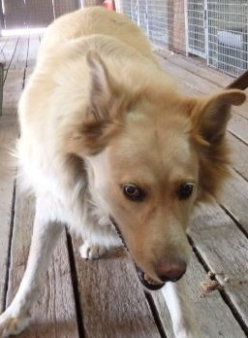 | Дата отлова, место (район, улица) | 11.07.2024 г.  Тракторозаводской район, ул. Гули Королевой
 | Вид, пол животного | Собака, самец
 | Окрас животного | Рыжий
 | Инд. номер/маркировка животного | 1489/24
 | Вакцинация | 11.07.2024 г. – Карникан-4  22.07.2024 г.- Рабикан
 | Дата операции | 17.07.2024 г.

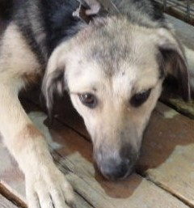 | Дата отлова, место (район, улица) | 11.07.2024 г.  Тракторозаводской район, ул. Героев Шипки
 | Вид, пол животного | Собака, самка
 | Окрас животного | Черно-рыжий
 | Инд. номер/маркировка животного | 1488/24
 | Вакцинация | 11.07.2024 г. – Карникан-4  22.07.2024 г.- Рабикан
 | Дата операции | 17.07.2024 г.

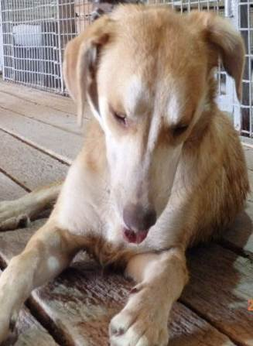 | Дата отлова, место (район, улица) | 11.07.2024 г.  Тракторозаводской район, ул. Героев Шипки
 | Вид, пол животного | Собака, самка
 | Окрас животного | Рыжий
 | Инд. номер/маркировка животного | 1487/24
 | Вакцинация | 11.07.2024 г. – Карникан-4  22.07.2024 г.- Рабикан
 | Дата операции | 17.07.2024 г.

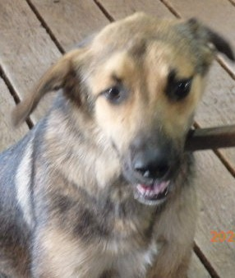 | Дата отлова, место (район, улица) | 11.07.2024 г.  Тракторозаводской район, ул. Героев Шипки
 | Вид, пол животного | Собака, самец
 | Окрас животного | Черно-рыжий
 | Инд. номер/маркировка животного | 1486/24
 | Вакцинация | 11.07.2024 г. – Карникан-4  22.07.2024 г.- Рабикан
 | Дата операции | 17.07.2024 г.

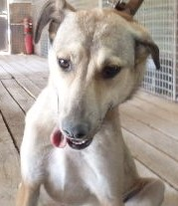 | Дата отлова, место (район, улица) | 11.07.2024 г.  Тракторозаводской район, ул. Героев Шипки
 | Вид, пол животного | Собака, самец
 | Окрас животного | Палевый
 | Инд. номер/маркировка животного | 1485/24
 | Вакцинация | 11.07.2024 г. – Карникан-4  22.07.2024 г.- Рабикан
 | Дата операции

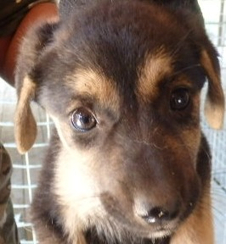 | Дата отлова, место (район, улица) | 11.07.2024 г.  Тракторозаводской район, ул. Героев Шипки
 | Вид, пол животного | Собака, самец
 | Окрас животного | Черно-рыжий
 | Инд. номер/маркировка животного | 1498/24
 | Вакцинация | 11.07.2024 г. – Астерион  22.07.2024 г.- Рабикан
 | Дата операции

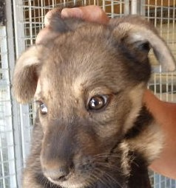 | Дата отлова, место (район, улица) | 11.07.2024 г.  Тракторозаводской район, ул. Героев Шипки
 | Вид, пол животного | Собака, самец
 | Окрас животного | Черно-рыжий
 | Инд. номер/маркировка животного | 1492/24
 | Вакцинация | 11.07.2024 г. – Астерион  22.07.2024 г.- Рабикан
 | Дата операции

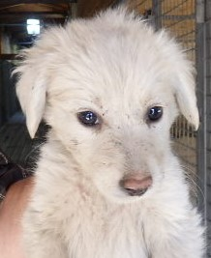 | Дата отлова, место (район, улица) | 11.07.2024 г.  Тракторозаводской район, ул. Героев Шипки
 | Вид, пол животного | Собака, самка
 | Окрас животного | Белый
 | Инд. номер/маркировка животного | 1491/24
 | Вакцинация | 11.07.2024 г. – Астерион  22.07.2024 г.- Рабикан
 | Дата операции

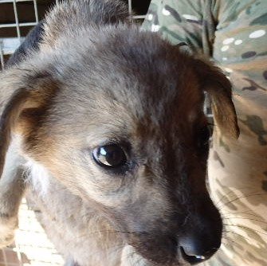 | Дата отлова, место (район, улица) | 11.07.2024 г.  Тракторозаводской район, ул. Героев Шипки
 | Вид, пол животного | Собака, самец
 | Окрас животного | Серый
 | Инд. номер/маркировка животного | 1494/24
 | Вакцинация | 11.07.2024 г. – Астерион  22.07.2024 г.- Рабикан
 | Дата операции

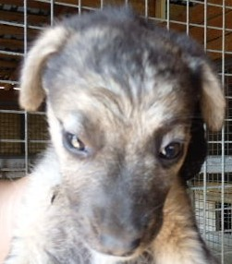 | Дата отлова, место (район, улица) | 11.07.2024 г.  Тракторозаводской район, ул. Героев Шипки
 | Вид, пол животного | Собака, самка
 | Окрас животного | Черно-рыжий
 | Инд. номер/маркировка животного | 1493/24
 | Вакцинация | 11.07.2024 г. – Астерион  22.07.2024 г.- Рабикан
 | Дата операции

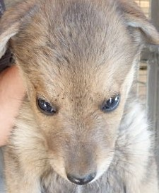 | Дата отлова, место (район, улица) | 11.07.2024 г.  Тракторозаводской район, ул. Героев Шипки
 | Вид, пол животного | Собака, самец
 | Окрас животного | Черно-рыжий
 | Инд. номер/маркировка животного | 1496/24
 | Вакцинация | 11.07.2024 г. – Астерион  22.07.2024 г.- Рабикан
 | Дата операции

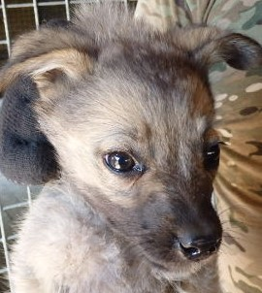 | Дата отлова, место (район, улица) | 11.07.2024 г.  Тракторозаводской район, ул. Героев Шипки
 | Вид, пол животного | Собака, самка
 | Окрас животного | Серый
 | Инд. номер/маркировка животного | 1497/24
 | Вакцинация | 11.07.2024 г. – Астерион  22.07.2024 г.- Рабикан
 | Дата операции

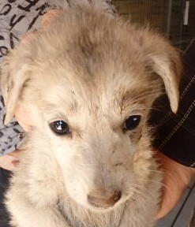 | Дата отлова, место (район, улица) | 11.07.2024 г.  Тракторозаводской район, ул. Героев Шипки
 | Вид, пол животного | Собака, самец
 | Окрас животного | Серый
 | Инд. номер/маркировка животного | 1495/24
 | Вакцинация | 11.07.2024 г. – Астерион  22.07.2024 г.- Рабикан
 | Дата операции

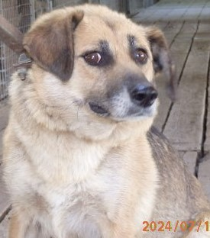 | Дата отлова, место (район, улица) | 11.07.2024 г.  Тракторозаводской район, ул. Героев Шипки
 | Вид, пол животного | Собака, самка
 | Окрас животного | Черно-рыжий
 | Инд. номер/маркировка животного | 1490/24
 | Вакцинация | 11.07.2024 г. – Карникан-4  22.07.2024 г.- Рабикан
 | Дата операции

